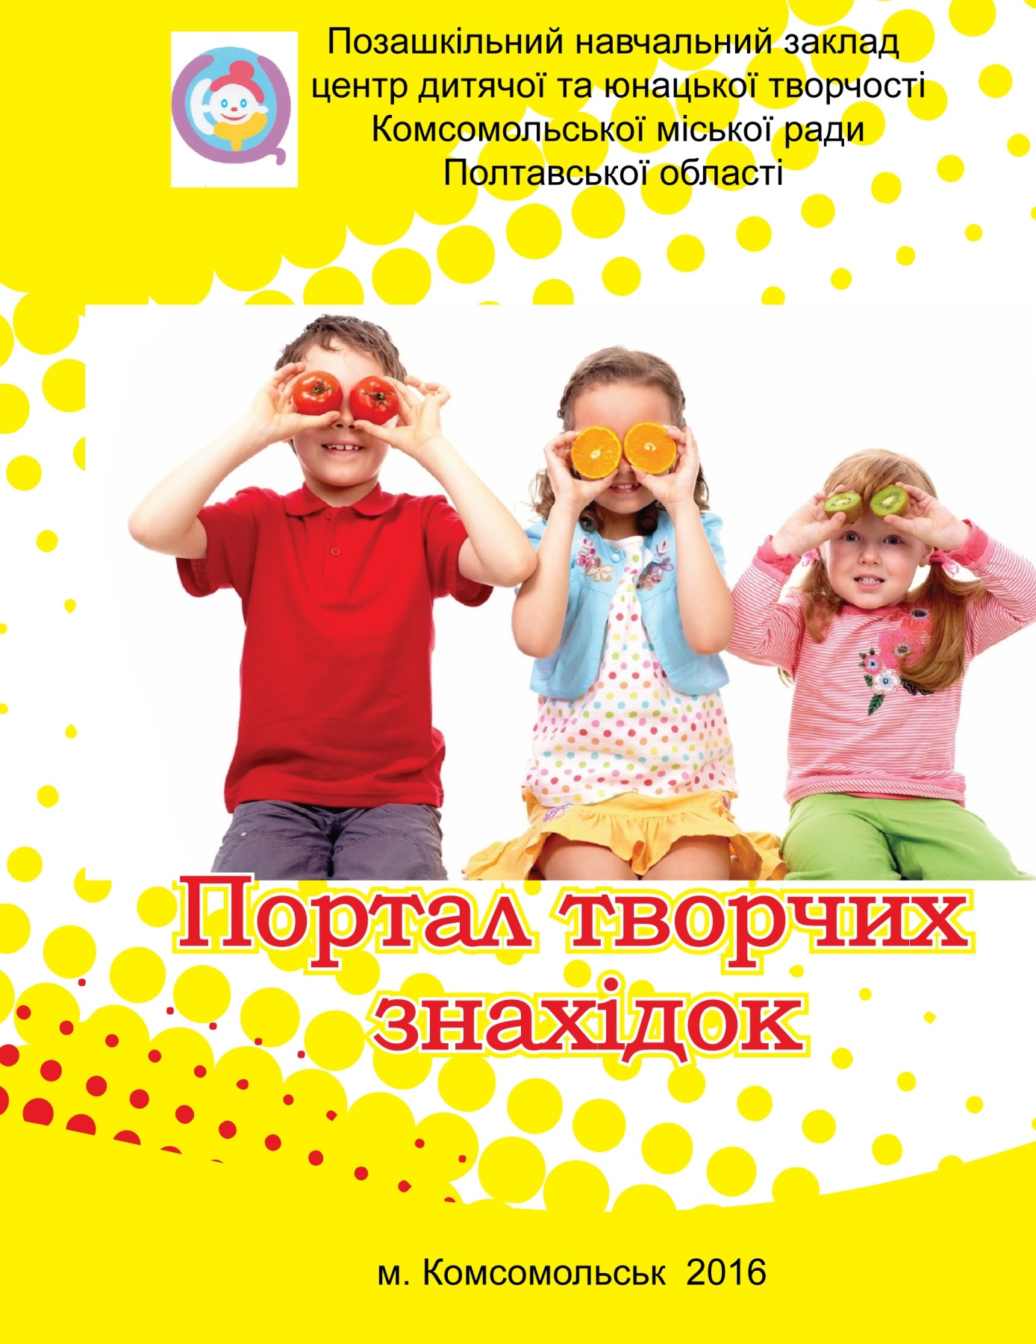

Затверджено методичною радою позашкільного навчального закладу центру дитячої та юнацької творчості Комсомольської міської ради Полтавської області (протокол №5 від 12.01.2016р.).
«Портал творчих знахідок»
(Методична розробка вміщує матеріали та поради, щодо організації дозвілля підростаючого покоління, розробки ігрових програм та інші активні форми роботи з дітьми ).
Відповідальна за випуск:
Сакун Надія Анатоліївна, директор позашкільного навчального закладу центру дитячої та юнацької творчості Комсомольської міської ради Полтавської області.
Упорядник:
Скороходова Ольга Анатоліївна, методист позашкільного навчального закладу центру дитячої та юнацької творчості Комсомольської міської ради Полтавської області.
Рецензенти:
Кузик Ірина Володимирівна, методист міського методичного кабінету відділу освіти Комсомольської міської ради Полтавської області;
Оробченко Тетяна Володимирівна, начальник відділу у справах сім’ї та молоді виконкому Комсомольської міської ради Полтавської області.

У цьому методичному доробку подано сценарії виховних заходів, ігрові програми, ігри і конкурси, які сприятимуть розвитку інтелектуальних, творчих лідерських та організаторських здібностей дітей в процесі улюбленої пізнавальної або творчої діяльності засобами позашкільної освіти; ознайомлять їх з інформацією, яка буде корисна для використання її у роботі.

Посібник рекомендовано, координаторам та лідерам органів самоврядування дітей та учнівської молоді, педагогам-організаторам, класним керівникам, керівникам гуртків позашкільних навчальних закладів, вожатим літніх оздоровчих таборів.

ВСТУП
Ми надто часто і вельми красиво ведемо розмови про майбутнє. Слухаєш, і видається, що воно хтозна-де… Властиво, це хибне враження. Воно оте загадкове майбутнє, поруч з нами . Не якесь абстрактно вигадане, а живе, з повним подиву очима, з безперервним джерельцем запитань. Воно – це наші діти, тому содіяння майбутнього вимагає безперервного, повсюдного, мудрого та щирого виховання, вимережаного не порожніми словами, а розведеного на розумінні дитячого просвітництва…
Зараз у ваших руках методична розробка, яка значною мірою послужить благородній меті виховання молодої плеяди українства. Вона увібрала у пригорщі своїх сторінок добротний засів колективних творчих справ і стане помічником тим, хто має бажання організовувати і проводити ігри, цікаві ігрові програми для малечі; веселі конкурсні програми, атракціони для дітей старшого віку та підлітків. Адже, гра дає можливість проявити творчу активність , спрямувати зусилля на досягнення мети, привчає до погоджених дій, до відповідальності перед її учасниками. У грі виховується багато вольових якостей: самостійність, наполегливість, самовладання, витримка, воля до перемоги – усе те, без чого не може бути успіху. Наявність усіх цих умов становить основу всякої плодотворної праці.
Вільний час є найбільшим багатством людства. Проте його можна вважати справжнім багатством тоді, коли він використовується в інтересах всебічного розвитку людини, її здібностей і тим самим сприяє примноженню матеріального і духовного потенціалу всього суспільства. Чи раціонально ми проводимо свій час? Найкращий відпочинок кожному з нас уявляється по-різному. Проте справжній відпочинок полягає у поєднанні фізичних та емоційних навантажень, тобто має бути гармонійним.
Колективна творча справа - це не лише розвага і забава, що заповнює дозвілля школярів, але й один з найсерйозніших засобів педагогічного впливу на них.
Мета цієї збірки – допомогти організувати дозвілля дітей, зробити його змістовнішим. У ній представлено спектр різноманітних ідей, підходів, рішень, які можуть стати гарною підмогою для творчо працюючого педагога, а запропоновані заходи допоможуть знайти відповіді на «організаційні» запитання.
Таким чином, у цій методичній розробці зібрані ідеї не лише для ігротехніків (організатори – масовики, витівники), а й справжніх майстрів ігрової справи і вірних помічників у вашій педагогічній діяльності, тих , хто забажає зробити своє життя яскравішим.
Ця творча доробка побуває у різних читачів, і я сподіваюсь, що кожен знайде у ній цікаве й потрібне . Хочу лише додати що найголовніше: не треба боятися нового, а колекціонувати ігри, конкурси, імпровізувати, частіше спілкуватися з колегами, прислухатися до критики.
І у вас все вийде.
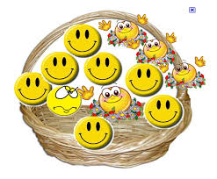
П’ЯТЬ ХВИЛИН НА РОЗДУМИ ПРО КТС

Колективна творча справа – це форма виховної справи, спосіб організації виховного процесу яскраво-наповненої працею і грою, творчістю і товариськістю, мрією і радістю життя.
Колективні творчі справи поєднують в собі декілька форм виховної
роботи. Це, передусім, прояв життєво-практичної громадської турботи про поліпшення спільного життя, це сукупність певних дій на загальну користь та радість. Це справа колективна, тому що планується, готується, здійснюється і обговорюється всіма учасниками. Вона — творча, тому що на кожній стадії її здійснення і вихованці, і педагоги ведуть пошук найкращих шляхів вирішення спільного завдання; бо справа не робиться по шаблону, завжди розкриває нові можливості її учасників.
Сила кожної КТС в тому, що вона потребує спільного пошуку, дає йому поштовх і відкриває для нього широкий простір. Тому в кожній з колективних справ - гнучка форма і багатий, різноманітний зміст, нестандартні варіанти.

Організація роботи педагога по підготовці творчої справи:
- визначити педагогічну мету КТС (знання, які отримують діти; риси характеру, уміння і навички, які формуються у дітей під впливом певного виду діяльності)
- визначити зміст, справи (якщо справа велика, то її зміст може включати кілька справ);
- визначити вік, кількість учасників, вимоги до них, узгодити з учасниками факт проведення КТС;
- визначити форму і тип, справи;
- вирішити організаційні сторони справи та провести КТС;
- підвести підсумки КТС.
Ролі щодо підготовки творчої справи для дітей можна визначити так:
- учасник (виконує конкретні завдання: вивчає роль і грає її,
відповідає на запитання вікторини, готує реквізит, домовляється з конкретною людиною про приміщення тощо);
-генератор ідей (висуває, пропонує ідеї, але не обов’язково їх реалізує);
-організатор (людина, здатна повністю організувати справу, тобто, визначити і сформулювати її завдання: підготовка оформлення, репетиції, домовленості і т.д.).
-учасник-організатор (людина, яка хоче виконувати деякі завдання сама, але може і організувати діяльність інших). Як правило, дитина, яка є учасником-організатором, не може охопити всього обсягу завдань щодо підготовки КТС.
Педагог, котрий організовує творчу справу ніколи не повинен забувати про:
- розподіл роботи (хто за яку частину відповідає);
- оформлення (декорації, музика тощо);
- інформацію (оголошення,);
- обладнання (приміщення, меблі, декорації, хто ладнає і хто прибирає);
- джерела матеріалів (книжки, відео-, аудіо- забезпечення);
- учасники (скільки та які групи, хто їх організує);
- проведення (етапи справи, їх зв’язок, справа кожної групи на різних етапах, заповнення пауз);
- нагородження (грамоти, призи);
- оцінювання (склад журі, критерії оцінювання);
- літопис КТС для закладу (фотографування, відеозапис, фотогазета, газета, матеріали для літопису);
- аналіз (місце і час обговорення; учасники обговорення; критерії оцінювання; аналітичні оцінки: що і як пройшло, що могло би бути кращим і як цього досягнути, що найбільше запам’яталося, кому подякувати).

КТС включає в себе 4 основних етапи:
На першому етапі перед дітьми ставлять загальну мету, для дослідження якої їх розбивають на групи .Кожна група пропонує свій варіант, проект досягнення цієї мети. На цьому етапі відбувається об’єднання дітей на основі загальної мети діяльності і створення умов для мотивації цієї діяльності у кожної дитини.
На другому етапі в ході обговорення всіх варіантів для здійснення вибирається один чи створюється зведений. Після цього вибирається рада справи з представників кожної групи. Це орган колективного управління, який здійснює розподіл функцій, обов’язків між всіма учасниками справи. Діти вчаться розуміти точку зору інших, домовляються.
На третьому етапі рада справи здійснює підготовку і проведення накресленого проекту через розподіл доручень між групами, контроль за їх діями з метою надання необхідної допомоги. Кожна група вносить свій самостійний внесок в реалізацію загального проекту. На цьому етапі діти здобувають досвід колективної діяльності, вчаться розуміти один одного, надавати допомогу.
На четвертому етапі відбувається обговорення проведеної справи з точки зору досягнень і недоліків. Кожна група аналізує свої дії, висловлюючи пропозиції на майбутнє.
КТС здійснює різносторонній вплив на кожну дитину, збагачує її особистий досвід.

АБЕТКА
КОЛЕКТИВНИХ ТВОРЧИХ СПРАВ
А Агітафіша, академія наук, академія творчості, аукціон ідей, аукціон знань, аукціон трудових сюрпризів, анкета громадської думки, аксіома лідерства, афіша настроїв, афіша знань, ідей, афіша корисних і потрібних справ, абетка таланту, абетка лідера, агітатор (комунікативна гра), «Агітпункт» (організаційно-комунікативна гра), агентство друку і новин, автостоп, (форма навчальних занять і діяльнісних ігор), ареопаг (ділова гра), агенство обдаровань, алея майстрів, авторські вечори, архітектори настроїв, артзона, асорті, анекдот-тур,Андерсен-стріт, аплікація, академія дизайну, ательє моди, ательє звукозапису, аукціон забав, абетка таланту, асфальтовий живопис, академія спорту, арена спортивна (гра-змагання), «Ахіллесова п’ята» (конкурс).
Б Багаж лідера, банк ідей, бесіда за круглим столом, бесіда в колі, бізнес – гра, брифінг,бюро працевлаштування (гра), «Будинок в якому ми живемо», багаття дружби, бабусина скриня, бабусині казки, бенефіс,бумеранг, бальзам поетичний, барометр настроїв, балет – балада, барикади з пісень, анекдотів і жартів, байки інсценовані, баталія паперових кораблів (літачків), бюро цікавих знахідок, бурафорські експромти, «Білі ворони» (конкурс).
В Вахта пам’яті, вахтовий журнал, вечір нерозгаданих таємниць, вечір актуальних проблем, вотум довіри, вечір етикету, вечір одкровень, візит ввічливості, «Великі цінності», вітаміни зростання, виставка трудових досягнень, вир подій, «Волонтери» (рольова гра), видавничий будинок, відрядження…вечірка в стилі твіст,, вечірка рожева, вітраж, вечір поезії, вечірка за чаєм, вечірка з патифоном, виставка віршів, всюдихід (смуга перешкод).
Г Гільдія лідерів(акторів), «Гордіїв вузол» (інтелектуальна гра), газетне життя, глобальні новини, гуманітарний конгрес, гуманітарна конференція, герой дня, гала-концерт, гімнастика почуттів, гавань творчості, галерея портретів, гарнір до спектаклю.
Д Диспут, дискусія, день озвучених інтерв’ю, діловий експрес, дискусійна гра, дипломатичний етикет, «Дебати» (комунікативна гра) діалоги про…, «Дебют», «Декрет про…», «Дуель знавців», досягнення науки, доктрина, договір про співробітництво, «До запитання» (позиційна гра), день лідера, дифузійні лідер-групи, дослідний практикум, довідник лідера, денс–парк, денс-клуб, дефіле,дитячий ранок, день музики (рекордів Гіннесса, веселих випробувань, ввічливості), детонатор настрою,демобілізація вечора, дуель поезії, дегустація концертних справ, декламація, «Декоратор» (конкурс), десант творчий, ДВД – вікторина, добрі казки (театральний проект)
Е Естафета знань і досвіду, естафета умінь, естафета поколінь, естафета добрих справ, експеримент, етичні діалоги, етикет-ка, екологічний бумеранг, енциклопедія чудес, ескізний проект, епіграми, експресія танцю, експрес-дизайн, естафета улюблених занять (захоплень), естафета творчості, експедиція за казками і легендами (фольклорна),ерудит-круїз, енергія здоров’я.
Ж Журнал рукописний, журнал усний, «Журналіст» (прес-гра), журналістське розслідування, жива колекція, живі картинки, живопис пісочний, живопис на снігу, життя чудових людей (речей).
З Закон гармонії, заповіді чеснот, знак довіри, «Знай, вмій, дій», загадки професіоналів, заочна подорож, захист проекту, зустріч поколінь, зустріч із цікавими людьми, з’їзд мрійників, закулісся, зірка паркету, замко-будівельний бум, записки натураліста, похід (маршрут), «золота лихоманка» (сюжетно-спортивна гра-подорож), зарядка творча (тематична).
І Інтелектуальний пресинг, інструкція для дилетантів, інтелектуальний марафон, інтелектуальні ігри, інсценовані ігри, інсценовані новини, інститут громадської думки, «Іміджмейкер» (творча гра), «Інавгурація» (ділова гра), інтелектуальне багатоборство, історія одного шедевра, інсталяція (виставка), імеджмейкерські експромти, ігротерапія, ізотур, ігромейка, ігрова сюїта, імітатор звуків, ілюзіон, імпровізації хореографічні (художні).
К Календар подій, кандидатський мінімум, карусель навчальна, кафедра, колегія, комісія приймальна, «Корабельна аварія» (гра), консультаційне бюро, конференція, культурна революція, культурні новини, культсвіт, комунікативний практикум, «Корифеї» (інтелектуальна гра)коридорна дипломатія, культурологічний маршрут (марафон, проект), клуб ділових людей, культиватор ідей, консультативний маршрут,конкурс майстерності, конструкторське бюро, кросвордленд, краєзнавча експедиція (виставка, конференція, екскурсія, КВК, кодекс ділової поведінки, кооператив, капітальний ремонт, калейдоскоп думок (подій, умінь, творчих справ тощо), крок до успіху, караоке-денс, карусель народних обрядів, календар народних свят,кантата дружби,колекціонери несподіванок (настрою), конкурс брехунів, конкурс живих скульптур, конкурсживих талісманів, капусник, «каламбур», коктейль музичний, конкурс історичного костюма, карнавал, карантин креативний, карусель казок, кінофестиваль, кіношок, класна компанія, колективізація, культпохід, колаж,конкурс речівок (театральних звуків), карнавал багать, кастинг, копірайтери, кунсткамера театральних шедеврів, квадратна миля, кваліфікаційні змагання, крутий маршрут,координати невідомості, конкурс пірамід, «Колоброди» (маршрутна гра-випробування).
Л Лабораторія творчості, лекція – вистава(концерт), лабіринт випробувань, ліцензія на …(ліцензування), літературний пуск, лідер-прогноз, лідерленд, лідерські імпровізації, лікнеп, лялькова фабрика, ліпкодром, ліцензія на гарний настрій, лабораторія мистецтв, літературний клуб, лабораторія нових форм.
М Марафон, машина часу, майстерня успіху, мітинг- концерт, модель майбутнього, музей знахідок, «муштра» (тренінг), мозкова атака, мозковий штурм, маршрутна гра, майстер-клас, місто майстрів, маскарад, максидром, марафон мистецтв, магія моди, маніфестація творчості, музика всіх поколінь, музичний лікнеп, музичний сніданок, музичний експрес, музичний фургон, музична скринька, модельне агенство (ательє, майстерня), модельний бум, містерія, музпром, мозаїка,модний стиль, музей асфальтового живопису, майстри метафор, музей воскових фігур, модні штучки, майже авторська пісня, марш-кидок, морський бій, мускул-шоу,маршрут випробувань,мисливці за успіхом.
Н Наукова конференція,науково-методичний додаток до уроку, ноу-хау, «Новобранці» (гра-випробування), «Народний артист», народна хвиля, натюрморти, на десерт, незвичайний прогноз погоди (подій), німе кіно, «Навігатор» (маршрутна гра), «На зло рекордам» (незвичайні змагання), «Нічний дозор» (пошуково-туристична гра), «На абордаж» (командна гра).
О Операція «Радість людям», «Сюрприз», огляд отриманої інформації, огляд наукових досягнень і відкриттів, олімпіада знань, олімпіада спортивна, обране, ораторій творчості, очумілі ручки, об’ємний плакат (конкурс), Оскар-шоу, острів мрій, острів невезіння, «Острів скарбів» (пригодницька гра).
П Проектна гра, проектні майстерні,просвітницький лікнеп, півгодини корисної цікавої інформації, «Парламент», «Пізнай себе»,панорама для початківців, програма «Разом,», практикум добра, пристань мрійників, полігон випробувань, посвята в …, пресинг інформаційний (діловий), протокольний етикет, процедерний протокол, програмні зобов’язання,постскриптум, постфактум, «Повітове містечко» (журналістська експедиція), парад зірок, «Папараці» (гра), подіум Д’арт, пластиліновий рай,прийомні іспити в театральне училище, психо-шоу, подорож в тридев’яте цатство, поетичний салон, поетичний нон-стоп, подорож по зоряному небу, посиденьки ,поетичний марафон, полігон креативних випробувань, панопрактикум, продавці гарячих новин, поп-арт, півтори години в русі, прогулянка босоніж, «Переполох» (маршрутна гра), пентагон, «Останній герой»(гра-випрбування), піратські ігри, «Полігон» (тактична гра), «План-перехоплення» (гра), «Пеленгатор» (позиційна гра).
Р Радіоклуб, розвідка корисних справ, редколегія, рейд, рекламне агенство, рекомендація в …, ратифікація угоди, рефлексія груп (групова), рецензія на …, «Репортер», «Ревізор» (гра), реаліті-шоу, рапсодія дружби, «розіграш», рок-урок, рок-балет, реквієм дощу, рандеву, ретроспектива, розкоп, рецепти здоров’я, робінзонада.
С Сертифікація, сесія, спортклуб, секрети майстерності, сократівські бесіди, «Срібний струмок» (екологічний десант), соціальна практика, соціальний проект, самоідентифікація, самопрезентація, сім нот успіху, семінар, «Стожари» (багатоактна ділова гра), стажування, статус-кво, сьогодні ввечері, супер-шоу, супер-денс, сузір’я світил, стенокардія, стильні штучки, снігові скульптури (картини,баталії),старий телевізор, скульптурна галерея, сюреаліті, сонне царство, стьоб-шоу, самбадром, співоче свято, студія звукозапису, сходження на Олімп (гра), «Сила духу» (спортивна програма), скаутинг,сектор випробувань.
Т Тлумачний словник, тільки цікава інформація, тактичні вчення, тест-тур, траєкторія розвитку, тотальна мобілізація, трудовий десант, трудова вахта, турнір оракулів (всезнайок, знавців). танцювальний суфлер, ток-шоу, творчий десант, театр моди, танцювальний модуль, танцювальний марафон, танго-клуб, талант-шоу, театр багать, танц-клас, танцювальний рай, театр дитячих малюнків, турнір паперових літаків, театр абсурду, театр майбутнього, театр тіней (міміки і жестів), театр наукової фантастики, театр пластики, театр мініатюр, театр історичних портретів, театр маріонеток (драми), театр філософсько-драматичної пластики, театр танцю, театр пісні, театр соціальних проблем, театрально-експериментальна студія, театральні штучки і витівки, театр ілюзій, театральний фарш (фарс), театральні майстерні, театр буфонади, театральний практикум, театральна дифузія, театральний делікатес, «Таємничий острів» (гра), стежка ризику, турпарк, туристична експедиція, туристична смуга перешкод, трудовий десант.
У Урок натхнення, уроки дипломатії, уроки ввічливості, навчальний нон-стоп, навчально- ознайомчий практикум, навчальна карусель, усний журнал, урок творчості, урок пластики.
Ф Фабрика мрій, фабрика зірок, фабрика звичок, фестиваль дружби, формула успіху, форум, фестиваль наук, фестиваль античної моди, фестиваль авангардного мистецтва, фестиваль наївного мистецтва, фольклорні замальовки, фонограф.
Х Хіт-парад, хіт-шоу, «Ходіння за три моря» (пізнавальна гра), хоро-шоу, хореографічні етюди, хоровод, художня маніфестація.
Ц Цитата дня, цитати з життя, церемоніальний тур, естафета, центр культурних проектів, центр інновацій, центр соціальних досліджень, центр природних випробувань, центр діагностичних випробувань, центр ремесел, центр виконавських мистецтв, церемоніальні експерименти, «Цирк запалює вогні», цифрова розвідка,центр фізичних навантажень.
Ш Школа активної громадськості, шефство над…, школа мистецтв,шумовий оркестр, шедеври світової культури, школа виживання, «Штурман» (експедиційно-тактична гра).
Я Ярмарок проектів, ярмарок ідей,ярмарок солідарності, «Я-презентація», ярмарок забав і розваг (народних мудростей, корисних справ) .

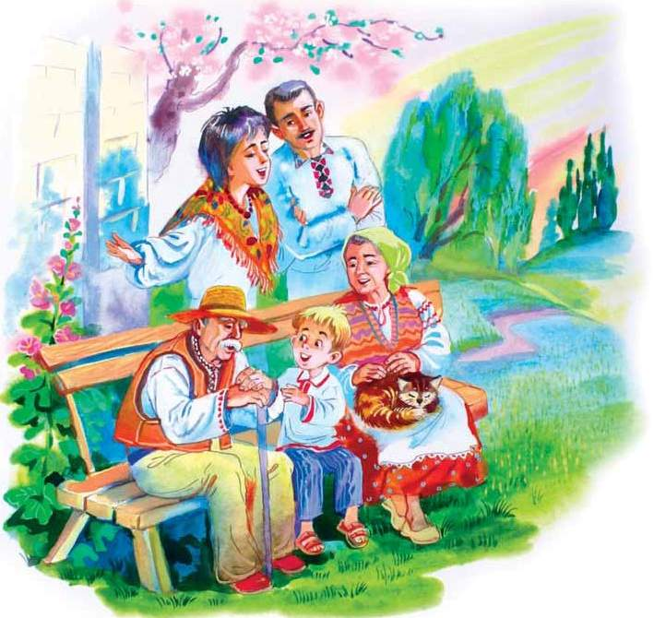

РОДИННЕ СВЯТО
«РОДИНА, РОДИНА, ВІД БАТЬКА ДО СИНА»

Мета: Згуртувати дитячий та батьківський колективи; розвивати вміння слухати й підтримувати мир і злагоду в родині, бажання допомагатиодин одному; формувати почуття обов‘язку перед батьками, довести всім присутнім на святі, що батьки і діти – це одне ціле. Виховувати любов і повагу до найближчих і найрідніших людей – батька й матері та до усіх членів сім’ї

Цілі:
1). Підтримка ініціативи і самостійності дітей та їх батькі
2). Розвиток творчих здібностей дітей.
3). Залучення батьків до спільної з дітьми діяльності.
4). Формування шанобливого ставлення дітей до своїх батьків і батьків до своїх дітей.
5). Формування культурних традицій у спілкуванні дорослих і дітей.
Оформлення та обладнання: Залу прибрано ніби світлицю: вишивками, килимками, квітами, на мультимедійному екрані назва свята з сімейними фотографіями; солодкі призи,оціночні таблиці для членів журі, пов'язки для очей;- фонограми пісень, музика для ігор., мультимедійні презентації

Хід заходу

Дорогі друзі!
Сьогодні у цій залі свято, я дуже рада всіх вітати!
І сподіваюся, що кожен для себе щось узяти зможе.
Хтось настрій добрий запозичить,бо посмішка усім нам личить.
Хтось – слову доброму зрадіє, бо про добро усі ми мрієм.
Тож, щиро рада вас вітати
Й у Центрі знову вас приймати,
Щоб могли у нас ви відпочити
І дружбу нашу більш зміцнити.
Усмішки, ігри, пісні час
Ще більше, звісно, зблизять нас.
Тому влаштовуйтесь зручніше,
І з вами буде нам гарніше.
В український мові налічується сотні тисяч слів. Різних – канцелярських, сухих і тремтливо-ніжних, прозаїчних і піднесених.
Але є серед них такі, від яких тепліє на серці і на душі, що складаються у найдорожчі для кожного з нас поняття – Мати, Батько, Кохання, Родина, Діти.
У житті людини одне з найважливіших місць посідає сім'я, родина. Недаремно в народі кажуть: «Від родини йде життя дитини».
Тож, давайте познайомимося з родинами, які звітали на наш захід.
Родина Заїки Лізи мама Світлана, тато Олександр
Родина Чорної Лілі мама Олена, тато Сергій
Родина Полонської Даші мама Вікторія, тато Андрій
Родина Длінної Діани мама Оксана, тато Віталій
Родина Злочевського Жені мама Єлизавета, тато Сергій
Родина Бєлінського Артура мама Ольга, тато Сергій.
Родина Кобзар Софії мама Юлія, тато Віктор
Перш ніж розпочати нашу програму, дозвольте представити нашу суддівську раду .
Знайомтесь!
Людина, яка є джерелом натхнення в своїй родині, вміє змусити інших вірити в успіх Директор ЦД та ЮТ Сакун Надія Анатоліївна.
Людина, яка вірить в кохання з першого погляду і на все життя – заступник директора з навчально-виховної роботи Ляховенко Наталія Миколаївна. .
Зразковий сім’янин, татусь чарівних донечок – приватний підприємець Кузьмін Леонід Володимирович .

А тепер для того щоб краще познайомитись з нашими родинами, запрошуємо їх презентувати свою сім’ю (Родини по черзі представляються)
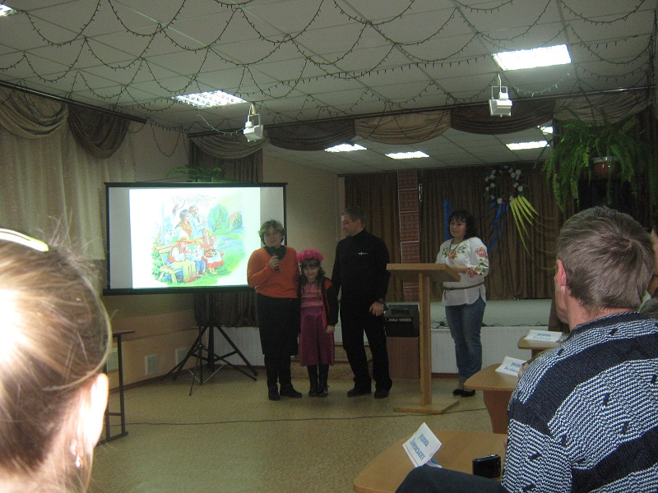
Дякуємо нашим родинам, які
Живуть не тужать,між собою дружать.
Люблять відпочивати, активно подорожувати.
Діти – це найбільша радість нашого життя, наша надія, наша втіха.
Не зважаючи на те, що вони інколи завдають нам масу клопоту, ми не втомлюємося посміхатися,дивлячись на їх бешкетні обличчя, на їх артистизм та безпосередність.
І сьогодні в нас є нагода знову помилуватися талантами наших дітей.
Учасниці по черзі показують свої таланти)
Про нерозривний зв’язок між батьками та дітьми, про родинні стосунки є багато приказок та прислів’їв типу: „Яка хата, такий і тин – який батько, такий і син”,
Сьогодні ми побачилиі упевнились в тому, що діти в нас дійсно талановиті, здібні, веселі, кмітливі.
Чи притаманні ці якості їх батькам, допоможе нам дізнатися конкурс „Мої ідеальні батьки”.
Спочатку я буду задавати питання жіночій половині , а потім чоловічій. Підказки не зараховуються. Тож будьте уважні. Вам потрібно буду дати якомога більше правильних відповідей. (Журі допомагає оцінювати відповіді).

Питання для жінок.
1. Складовою частиною чого є карбюратор? (Мотору).
2. Капот на автомобілі розташований спереду чи позаду? (Спереду).
3. В якому напрямку при роботі з пилкою прикладається сила: до себе чи від себе? (Від себе).
4. Брати Буре грають у футбол чи хокей? (Хокей).
5. Де проходив чемпіонат Європи з футболу 2012 року? (У Польщі та Україні).
6 Як називається зачіска запорожця? (Оселедець)
7 Яку формулу рославив Маса,Алонсо, Хемильтон,Баттон, Шумахер? (Формулу 1)
8 Коли машина їде, яке колесо у неї не рухається? (Запасне)

Питання для чоловіків.
1. При просування нитки в голку, що повинно бути нерухомим: голка чи нитка? (Голка).
2. Що таке мелірування? (Фарбування окремих прядок волосся).
3. Чи кладуть дріжджі у пісочне тісто? (Ні).
4. Як називають невеличку сумочку, в якій зберігають предмети необхідні для того, щоб зробити макіяж? (Косметичка).
5. Яку назву має найбільша довжина спідниці? (Максі).
6. Яйце вариться в мішечку3 хвилини. Скільки потрібно хвилин, щоб зварити 6 яєць?(3 хвилини)
7 Чим є голочки-для ялини і сосни? (Листя)
8 Якою рукою краще розмішувати чай? (Чай краще розмішувати ложкою)
Наш народ багатий на таланти. В цьому ми щойно переконались. Тож давайте згадаємо найвідоміших людей України.
Кожній родині потрібно буде за 1 хвилину назвати запропонованих на екрані осіб. Тож наступний конкурс ми назвемо «Українці від А до Я» (На мультимедійному екрані для кожної сім’ї пропонуються відомі постаті)
Главою сім’ї споконвіків є чоловік. Але мудрість дружини — у здатності впливати на його рішення за схемою «він — голова, вона — шия».
Але зараз, щоб досягти певної мети на вас впливатимуть і керуватимуть вами ваші власні діти. Наступне завдання; «Крізь терени до мети» Вам за 30 секунд з зав’язаними очима потрібно пройти до куба з квіткою певний шлях не наступивши на килимки та не зваливши кеглі. Квітку ви повинні подарувати учасниці своєї команди. Під час долання перешкод ваш єдиний помічник –це ваша дитина, яка подає вам команди по типу : іди прямо , крок вліво чи вправо , стрибок і т.д. Бажаю успіхів. Чи сподобалось вам коли діти вами керували? (Відповіді батьків)
Неймовірне розмаїття пісенного багатства України. Але найбільше душа народу, звичайно, відображається саме в піснях, що прийшли до нас з минулого, не втративши на довгому шляху жодної пелюстки із свого вінка, жодної краплини сонця і жодного відтінку кольору у палітрі фольклорної музики. Українці-співоча нація! І ми вам це неодмінно доведем. Кожна родина отримає пісню, яку їй треба заспівати, залучаючись підтримкою глядачів.
(Пісні : «Мамина сорочка», «Несе Галя воду», «Одна калина», «Червона рута», «Смерека», «Ой під вишнею під черешнею», «Зеленеє жито зелене», «Ніч яка місячна»)
Сподіваюсь, що сьогоднішній вечір приніс вам багато приємних хвилин, змусив замислитись над тим, що щаслива, дружня родина – це велика сила, і її не лякають ніякі життєві труднощі.
А головне усім нам, потрібно пам’ятати, що дитина – дзеркало життя своїх батьків. Майбутнє належить нашім дітям!Зробимо все, щоб дитинство і майбутнє наших дітей були чарівними і прекрасними.

Любові і взаєморозуміння, успіхів і щастя вам і вашим дітям!
А я слово надаю нашим суддям.
Ми всі - одна сім’я, єдина ми родина,
У кожнім нашім «Я» - частинка України,

Нехай любов усіх нас об’єднає,Щоб віра з нами завжди поруч йшла. Надія в кожнім серці запалає. Усім в житті хай вистачить тепла.
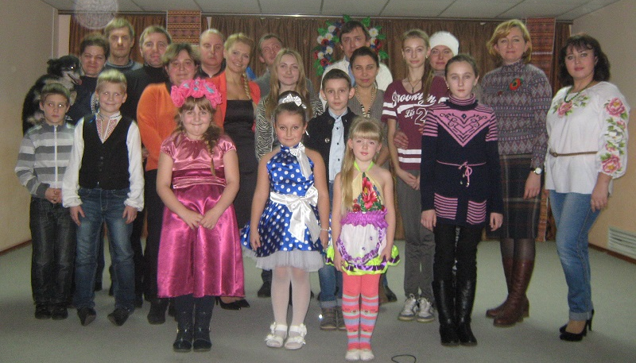

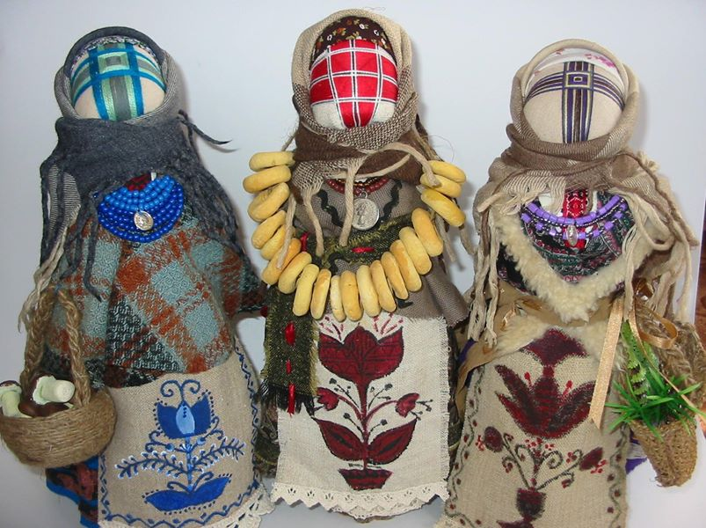

ГУЛЬКИ-ШОУ
«UKRAINIAN ЯРМАРОК»

Мета: розвивати комунікативні здібності дітей, організаторський дар; виховувати почуття колективізму, повагу до українського побуту.
Обладнання та реквізит: записи українських пісень, українські костюми, сучасний одяг, побутові речі для виготовлення вареників, вареники, виделки, серветки, ручки, папір, стрічки, єврики, призи, ярмаркові вироби.

Хід програми

(Зала прикрашена так, ніби на ярмарку).
Палажка: Здорова була, кумонько Параско!
Параска: Доброго здоров’я, кумасю Палажко!
Палажка: Ти на ярмарок?
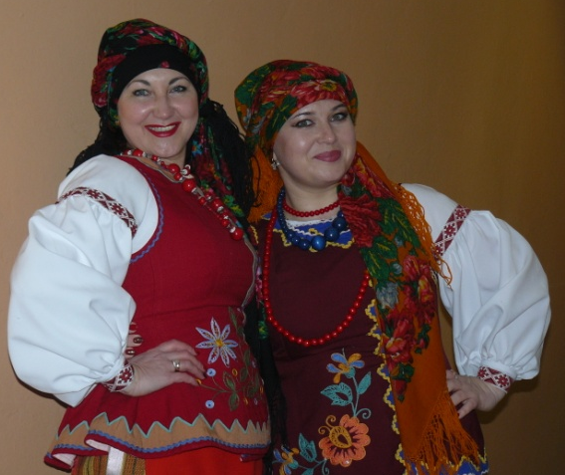

Параска: Еге ж, на ярмарок! Та гріх в такий день дома сидіти.
Палажка: Я бачу ти не сама. Доброго дня вам мої золотенькі.
Параска: Доброго дня мої дорогенькі.(Діти вітаються).
Палажка: Так – так, дорогенькі, спішіть поспішайте, гарні місця глядіть не минайте.
Параска: Ми прийшли на ярмарок, щоб щось продати та новенького придбати.
Палажка: А ми на ярмарок йшли не тільки щоб продати та купити, але для того щоб душею відпочити, на інших подивитися й себе показати.
Параска: Чи насправді ви такі завзяті, що так себе вихваляєте? Хотілося б побачити…
Палажка: А зараз нехай покажуть нам себе наші гурти, які в обмін на знання отримують наші місцеві гроші – єврики, за які вони можуть придбати речі з ярмарку. Отже, чим більше єриків – тим більше подарунків собі можна купити.
Діти з гурту Палажки: Ми готові показать всі свої уміння
Щоб усі могли сказать як гуляють нині!
Діти з гурту Параски: А ми вам не заборгуєм,бо ми так собі міркуєм:
Ми веселі і грайливі працьовиті і вродливі.
Палажка: Отже починати вже нам час.
Слухай-но, Параско, вчора дивилася по ІНТЕРу анонс програми «Кортата потата». Даша Малахова обіцяла розказати як робити завиваники. Ой, обов’язково треба подивитися. Як зроблю собі завиваники, та як пройдуся по Комсомольську…
Параска: Палажко, чи ти з глузду з’їхала, хіба ти не знаєш, що завиваники це теж саме що і крученики, а це наша українська народна м’ясна страва.
Палажка: Ну добре… А ще у програмі буде йти мова про затірку. Саме зараз роблю євроремонт у своїй квартирі її поради стануть у нагоді як затерти стелю.
Параска: Бачу тобі, кумасю, потрібна допомога. Чорнобриві і завзяті ви готові розібратися у різноманітності української кухні?
( Завдання 1. Умова: серед трьох варіантів знайти правильну і підкреслити:

1. Драглі а) м’ясна страва, іншими словами холодець;
б) танцюючі дівчата;
в) інвентар для сільськогосподарських робіт.

2. Путря а) походить від російської «пудра», косметичний засіб;
б) страва з неподрібленої ячмінної крупи;
в) потрібка.

3. Мамалиґа а) кисіль;
б) великий корж житнього борошна;
в) страва звареного кукурудзяного борошно).
Палажка: Я бачу, Параско, ти причепурилася йдучи на ярмарок і хлопців з дівчатами вбрала.

Параска: Авжеж, а ви ото вже вирядилися…
Палажка: А спробуй-но одягнутися як ми.
Параска: А ви як ми.
Палажка: Тож покажемо, які у нас браві хлопці та красуні дівчата.
(Завдання 2.Для хлопців: серед різноманіття одягу одній команді вибрати і одягти сучасний, а другій національний.
Для дівчат: заплести косу зі стрічок не випускаючи їх з рук).
Параска: Справді красені і красуні!
Палажка: Ну що ж, любі друзі, веселі, завзяті.
Не хочете разом ще й поспівати?
Параска: Нумо, всі разом, хай музика лине!
Нині гуляєм на ярмарку всі ми.
(Завдання 3.Умова: команди по черзі співають пісні, які починаються на «Ой,…»).
Палажка: Друзі мої, не підкажете мені без чого не можна уявити собі жодне свято в Україні? Тоді я вам підкажу:
Ліпився, ліпився, в окропі опинився,
В сметані купається, черги дожидається… (Вареник).
Параска: У кожній хаті на Вкраїні вареники варять нині,
Крутобокі, білолиці, із добірної пшениці.
А ну, кумасю, неси сюди тісто і ми будемо ліпити вареники! Подивимося, у кого будуть кращі.
Палажка: А ось і тістечко.
(Завдання 4. Діти виходять ліпити вареники, оцінюється вигляд виробів. З варениками діти уходять за сцену. В цей час з іншими дітьми проводиться конкурс на знання начинок для вареників).
Параска: Яких гарних вареників нам наліпили діти.
Палажка: Як казав один дядько на ярмарку: «Що, як би варенику та крила, кращої птиці б не було!»
Параска: А й справді що ж подивимося яких вареників наварили вам дівчата.Пригощайтеся.(Ппригощають дітей та гостей).
Палажка: Знаєш, Параско, подивившись як діти уплітають за обидві щоки вареники, і сама б з’їла цілу миску. Адже ми так багато про них говорили, ліпили їх, їли.
Параска: Ще й пісні співали, але не танцювали.
Палажка: А чи зможете ви танцювати як ми?
Параска: Подивіться, чого тільки не має на нашому ярмарку! І все що ви тут бачите можете придбати за єврики.

Товар ми можете придбати сьогодні за мізерну плату. Скоріш підходьте ви до нас у нас товари вищий клас!(Усі ідуть на ярмарок).
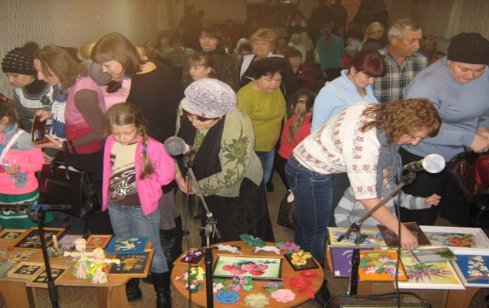
Палажка: На доброму ярмарку ми побували,Одні продавали, другі купували. Співали, сміялися і жартували.
Параска: Наш ярмарок закінчується. Ми бажаємо вам, щоб завжди на ваших столах був достаток, щоб було що продавати і за що купувати.

КОНКУРСНО-РОЗВАЖАЛЬНА ПРОГРАМА
«КАФЕ «ГАРНИЙ НАСТРІЙ»

Мета: виявити комунікативні, артистичні, інтелектуальні здібності, розвивати вміння системно мислити і колективно діяти; пробудити ігровий азарт, забезпечити активну участь і вболівання кожного, хто прийшов у залу, дати дітям можливість відчути силу об’єднання і колективних дій; відпрацювати навички, як у ситуації рівних можливостей вибрати вигідну стратегію поведінки, розрахувати свої сили і зробити правильний вибір.
Обладнання: таблички з назвами страв, призи, стрічки (2шт.), ножиці (4шт.), відерця (4шт.), куби (8шт.), цукерки, кеглі, склянки з водою (4шт.), трубочки (4шт.), 3шт. олівців з прикріпленими на кожному по 3 кольорові стрічки, повітряні кульки (4шт.), нитки, папір формату А4 (15шт.), картки з завданням (4 набори), олівці (4шт.), папки з меню, медальки, таці (2шт.), корзини (4шт.)

Хід програми
Добрий день вельмишановне панство! Я дуже рада бачити вас у нашому кафе «Гарний настрій».
Мені приємно бачити так багато відвідувачів. І тих, хто завітав уперше, і тих, хто буває у нас постійно. Я всім бажаю приємного творчого апетиту.
Нині в кафе нема де ступити.
Кожен з присутніх хоче відпочити.
Розважитись, сміятися, комусь допомогти,
І як у світі водиться, друга собі знайти.
Надійшла пропозиція: усім присутнім відвідувачам сісти за столики.
А тепер шановні гості, я прошу обрати по одному представнику від команди, щоб перерізати стрічку і урочисто відкрити наше кафе. Чий представник переможе, та команда і має можливість першою зробити замовлення.(Учасники отримують ножиці, підходять до стрічок).
Отже, за моєю командою ви починаєте різати стрічку, але не впоперек, а вздовж від кінця до центру. Кожен з свого боку. Хто перший дійде до позначки, той їх переможець.
(Визначається команда, яка розпочне замовлення першою).
А перш ніж зробити перше замовлення мені хотілося б нагадати, що наше кафе не зовсім звичайне. Адже сьогодні вам буде представлено меню, яке насичує і мозок і шлунок. Усі страви дуже корисні. Ними ви не зіпсуєте свою фігуру, а покращите роботу головного мозку та свій емоційний стан.
А за тим, які страви будуть подані до вашого столу будуть слідкувати: власник кафе …;шеф-кухар…;адміністратор…
Тепер давайте ознайомимося з нашим сьогоднішнім меню (Рис.1.1)..
(Офіціантки на кожен столик кладуть меню).

Меню:
- Цукерки «Солодуня» (Рис.1.2)
- Напій «Мелодика» (Рис.1.3)
- Круасанчики «Мрія дівчини» (Рис.1.4)
- Шоколадка «Енерджайзер» (Рис.1.5)
- Печиво «Інтелектуальне» (Рис.1.6)
- Казинаки «Повітрулька» (Рис.1.7)
- Кукурудзяні палички «Дискодрайв» (Рис.1.8)
- Пластівці «Суперечки» (Рис.1.9)

Рис 1.1

Якщо один з столиків замовляє якусь страву, то ми пригощаємо нею всіх, тому немає потреби замовляти її ще раз

Цукерки «Солодуня».
Для участі потрібно по одному учаснику від команди, які повинні долаючи перешкоди, перенести своїй команді якомога більше цукерок. Той учасник, який швидше за всіх перенесе свої цукерки, збирає свої солодощі і солодощі суперників. Побачимо хто ж з учасників активніший. Рис. 1.2.

Напій «Мелодіка».
Від кожної команди запрошуємо по одному учаснику. Після кожного соло вокалістів глядачі повинні назвати музичний твір, який було виконано.
Рис.1.3

Рис.1.4

Круасанчики «Мрія дівчини».
У конкурсі беруть участь усі учасники команди. На макеті палиці прив’язані стрічки, довжиною 1,5м. Один учасник тримає палицю, а три –плетуть. Тримаючи стрічку в руці, проходячи один під одним заплести косу. Хто швидше!

Шоколадка «Енерджайзер».
У конкурсі беруть участь 10 учасників.
Треба схопити петлю, як тільки я вимовлю слово «три».

Рис.1.5
Нещодавно, коли я їздила до Києва, зі мною трапилась дивна історія
Я стояла на зупинці і чекала тролейбуса і страшенно нервувала: через тридцять хвилин мені повинні подзвонити по телефону в дуже важливій справі. А я відчувала, що ще одна, дві … чотири хвилини – і я вже не встигну. Отже, стою і чекаю – проходить хвилина, друга, т
ретя. Нарешті, іде тролейбус три…дцять перший – не мій. Через тридцять хвилин я дочекалася свого тролейбуса, але відчула, що запізнилася, і тому почала спокійно рахувати станції. Одна, дві…чотири. Це моя. Іду і чую, як на три…надцятому поверсі лунає музика. І так вона звучала години дві чи…більше. Щоб заснути я почала рахувати про себе: один, два,…чотири, п’ять, сім, десять. Дорахувала до сотні – не допомогло. Тоді я почала проробляти всілякі арифметичні дії. (Звертаючись до одного з учасників) 37-34 скільки буде? (Один з них відповідає «три»). Правильно, тільки це слово сказала не я, а ви, тому це недійсно. Тоді я перейшла на скоромовки. Хвилин три…дцять намагалася швидко говорити: Раз дрова, 2 дрова, 3 дрова – тоді я придумала це оповідання.

Печиво «Інтелектуальне».
У грі бере участь уся команда. За кожну правильну відповідь команда отримує 1 калорію. Чим більше калорій, та команда і перемогла.

Рис.1.6.

Питання і серйозні і жартівливі.

1. Цар звірів (Лев)

2. На яких полях не росте трава (Капелюха, зошита)

3. Великий колектив музикантів (Оркестр)

4. Скільки зубів у людини (32)

5. Літаючий апарат Вінні - Пуха (Кулька)

6. Одна нога там, друга тут. Яка це гімнастична фігура? (Шпагат)

7. Що це варто шукати в копиці сіна (Голку)

8. Кіт, якого постійно просять вийти (Леопольд)

9. Місце для зберігання старовинних документів (Архів)

10. В казці якого письменника звичайна горошина відіграє важливу роль?
(Г.Х. Андерсен "Принцеса на горошині")

11. Назвіть ім’я хлопчика, який потрапив у вовчу зграю. (Мауглі)

12. Зв’язка гілок для підмітання підлоги (Віник)

13. Музичний твір на засипку (Колискова)

14. Де знаходиться море дощів? (На місяці)

15. Як називаються групи зірок? (Сузір’я)

16. Маленьке, сіреньке на слона схоже. Хто це? (Слоненя)

17. Якою рукою краще розмішувати чай? (Краще ложкою)

18. Який рік триває лише один день? (Новий)

19. Що видно тільки вночі? (Зорі)

20. Що з землі легко піднімеш та далеко не закинеш (Пух))

Козинаки «Повітрулька».
У грі бере участь 1 представник від команди. Гравці отримують по 1
повітряній кульці і за командою починають їх надувати.
Умови: на виконання завдання дається всього 1 хвилина. Рис.1.7
Перемагає той, хто надує найбільшу за об’ємом кульку. Якщо кульки однакові:
Кульки прив’язати до поясу. За командою учасники повинні намагатися
лопнути кульку суперника і зберегти свою. Перемагає той, чия кулька
залишилася неушкодженою.

Рис.1.8

Кукурудзяні палички «Дискодрайв».
У грі бере участь уся команда.
Завдання для гравців: доки звучить музика усі повинні танцювати. Як тільки вона припиняється кожен має знайти собі острів спасіння

у вигляді аркуша паперу і стати на нього. За правилами декілька гравців не можуть зайняти один острів. Той, хто не зміг знайти собі острів вибуває з гри, а його колеги з команди нехай вважають, що він втопився. Поступово кількість островів буде зменшуватися, щоб з кожним разом пошук острова був складнішим. Той, хто залишиться останнім оголошується переможцем.

Пластівці «Суперечки»
У грі бере участь уся команда.
Умова: з запропонованих трьох визначень необхідно вибрати правильне. Рис.1.9

Камамбер -це а) фрукт
б) сир
в) рулет з маком
Бадьян – це а) суп у великій каструлі
б) компот
в) прянощі
Анчоус – це а) японський суп
б) риба
в) тропіканський фрукт
Кардамон – це а) прянощі
б) сир
в) солодкий перець.
Якщо декілька команд мають однакову кількість правильних відповідей, то для них влаштовується наступна гра – змагання "В ліс по гриби".
Атрибути: кеглі, корзини. Від команди обирається по 1 учаснику. Які одягнувши хустинки і фартушки починають збирати у корзинки розставлені по залу кеглі. Хто більше за даний час збере грибів:
Як бачите, до нас ходять люди кмітливі, ерудовані, виховані, талановиті діти.
А зараз надається слово адміністрації нашого кафе.
(Вручення призів).
Час розваг пробіг так непомітно.
Вже прощатися нам всім пора
Але ми зустрінем ще не раз привітно.
Вас у кафе, прекрасна дітвора!

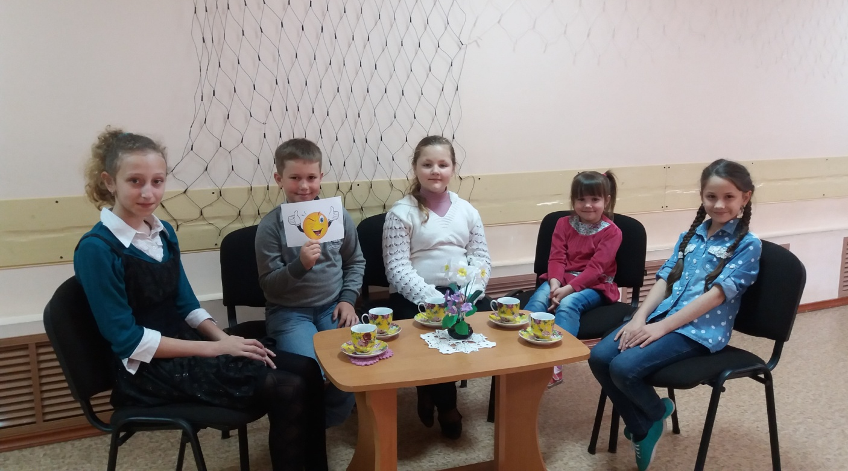

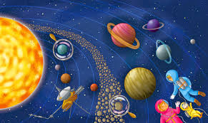

ІНТЕЛЕКТУАЛЬНА ГРА
«КРОК ДО ЗІРОК»

Мета:виявити рівень інтелектуальних знань про
космічний простір та планети Сонячної системи; пробудити у дітей ігровий азарт, виховувати любов до астрономії.
Обладнання: гральне поле ,фішки, кубик, правила гри, перелік питань.
Умови гри: Гравці поділяються на команди. Перед початком гри – подорожі команди отримують поле для гри (Рис.2.1) і кожна команда виставляє свою фішку на кружальце «Старт». По черзі представники від команд кидають кубик. У кого на кубику випадає найбільша кількість очок, та команда й розпочинає гру. Якщо фішка потрапляє на кружальця блакитного кольору, то команда має можливість просунути її вперед за блакитною стрілкою. Особливі успіхи помічені на полі кружальцями білого кольору. Потрапивши на них, фішка робить додатковий хід. Однак, потрапивши на кружальця жовтого кольору, треба відступити назад за жовтою стрілкою. Якщо довелось зупинитись на фіолетових кружальцях треба пропускати хід. На кружальцях червоного кольору команду чекають тематичні питання, відповідаючи на які команда переставляє фішку на 3 кружальця вперед, а давши неправильну відповідь на 3 кружальця назад.
Перемагає та команда, яка першою зможе дістатися до фініша.

Хід гри
З давніх – давен люди цікавилися зорями.
Та лише в ХХ ст. досягнення науки і техніки дали змогу людині подолати земне тяжіння і вирватися в космічний простір. У 1950-х роках учені США і СССР вели напружену роботу зі створення космічних ракет. Ці країни були головними суперниками в галузі космічних досліджень, і їхня боротьба за першість дістала назву „космічної гонки”.
Першим досяг успіху Радянський Союз. 4 жовтня 1957 р. було виведено на орбіту перший штучний супутник Землі. Через рік США повторили це досягнення і в наступні роки в космос було запущено багато супутників. Вони використовувалися в метеорології, космічній геодезії, навігації, для передачі сигналів зв’язку.
Першою людиною, яка побувала в космосі, став радянський космонавт Юрій Гагарін. 12 квітня 1961 року він здійснив політ навколо Землі і благополучно приземлився. Цей історичний виток навколо Землі на кораблі „Восток – 1” тривав близько 2 годин, та саме з нього почалася епоха пілотованих польотів у космос. Наступним полетів американський космонавт Алан Гепард.
Сьогодні ми теж здійснимо подорож у космос.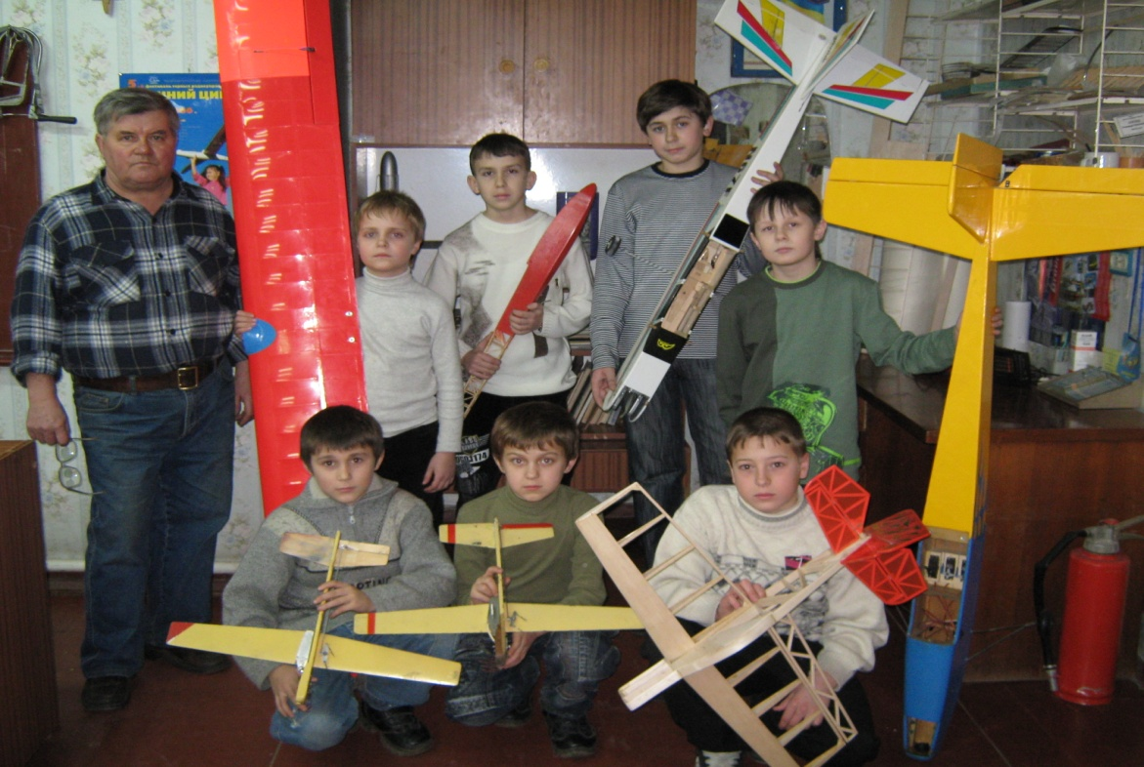

Питання для гри:

1. Понесе нас до зірок, полетить вона далеко
На Венеру і на Марс ця космічная ... ( Ракета).

2. Роздивитися мікроб допоможе мікроскоп
А вивчати зорі щоб,треба мати ... ( Телескоп).

3. Все від нього навкруги набирається снаги
Тільки ранок настає виглянь у віконце!
Всім воно життя дає променисте ... ( Сонце).

4. Океани й континенти
Гори й ліс, місто й поля –
Це наша планета називається ... ( Земля).

5. Ті-ті-ті ... Його сигналив морі судно наздогнали.
Капітан повинен знати звідкіля штормів чекати,
Де цунамі може бути,а пильнує це ... ( Супутник).

6. В небі куля вогняна,має довгий хвіст вона,
То не зірка, не планета, здогадалися? ( Комета).

7. Спеціальний прилад, за допомогою якого
розглядаються далекі зірки і планети ( Телескоп).

8. Свою назву ці унікальні космічні об’єкти
дістали дуже давно. У перекладі з грецької мови це слово означає хвостатий, довговолосий.
Подумайте що це? ( Комета). 9. Не місяць, не зірка,
А в просторі синім
Навколо Землі він літає ( Супутник).

10. Викотилось вранці золоте кружальце,
Не спиняється ніде, наче хтось його веде,
Розкидає самоцвіти на поля, дерева, квіти,
В шпарки скрізь проникло, а надвечір зникло ( Сонце).
Подивившись на нічне небо, можна побачити як на його чорному оксамиті мерехтять і переливаються тисячі вогників. Насправді деякі з них – планети, як і наша Земля. Інші – групи зір, віддалених від нас на мільйони кілометрів. Усі ці зорі та планети, зокрема Земля і Сонце, і навколишній космічний простір складають Всесвіт. Всесвіт набагато більший ніж люди можуть собі уявити. Установлені на Землі й у космосі телескопи продовжують знаходити все нові й нові зорі в космічних глибинах.
- 11 Скільки планет рухається по орбітах, або обертаються навколо Сонця?( 9 ).
- 12 За який час Земля здійснює повний оберт навколо Сонця?( За один рік: 365 днів ).
- 13 Назвіть найменшу планету.( Плутон – найменша і найвіддаленіша від Сонця планета )
- 14 Назвіть найбільшу з дев’яти планет. ( Юпітер. В ньому може вміститися вісім інших планет).
- 15 Яка планета знаходиться найближче до Землі? ( Венера – найближча сусідка Землі. Вона лише трохи менша за Землю. Вона оточена товстим атмосферним шаром, що утримує сонячне світло і тепло. Завдяки цьому Венера – одна з найгарячіших планет Сонячної системи. Температура на її поверхні сягає 450-480◦С ).
- 16 Назвати по порядку планети, які обертаються кругом Сонця (Меркурій, Венера, Земля, Марс, Юпітер, Сатурн, Уран, Плутон ).
- 17 Яка по порядку від Сонця планета Земля? ( Третя).
- 18 За який час Земля робить один повний оберт навколо Сонця? ( За рік: 365, 25 доби).
- 19 За який час Земля робить один повний оберт навколо своєї осі? (Доба 23 год. 56хв. ).
- 20 Назвіть супутники Землі. (Місяць ).
- 21 Скільки років Землі? ( 4.6 млрд. років ).
-22 Чому відбувається сонячне затемнення? ( Сонячне затемнення трапляється. Коло Місяця опиняється між Сонцем і Землею, ненадовго затуляючи Сонце).
- 23 У яких двох планет Сонячної системи немає супутників? ( У Меркурія і Венери ).
- 24 Якій планеті належить найбільший у Сонячній системі супутник Ганімед? ( Юпітер).
- 25 Які чотири планети називають „газовими гігантами”? (Юпітер, Сатурн, Уран і Нептун).
- 26 Що таке Чумацький Шлях? ( Чумацький Шлях – це велика кількість близько розташованих зір. Астрономи вважають, що до складу Чумацького Шляху входить наша Сонячна система, іноді його називають просто Галактикою).
- 27 Що ми називаємо чорною дірою? ( Чорна діра – це умираюча зоря. Її густина така велика, що вона притягає до себе усе, навіть світло. Чорні діри утворюються коли гігантське ядро масивної зорі, що вибухнула, катастрофічно швидко стискається до центра з такою силою, що притягує до себе все, зокрема й світлові хвилі. Ніщо не може перебороти тяжіння чорної діри. Було виявлено чорні діри різних розмірів. Учені вважають, що поблизу чорної діри час зазнає незбагнених змін. Докладніше вивчення чорних дір може в майбутньому призвести до винайдення подорожей у часі).
- 28 Що таке комета? ( Комети – малі тіла Сонячної системи. Це брили льоду і пилу. Вони мандрують по дальніх окраїнах Сонячної системи, невидимі для землян. Видимими вони стають тоді, коли наближаються до Сонця. Їх речовина починає випаровуватись і вони яскраво світяться).

Неозброєним оком на нічному небі можна побачити тисячі зір. Якщо подивитися уважно, то можна помітити, що одні яскравіші за інших. Групи яскравих зір, що утворюють певну композицію, легко впізнавати. Їх називають сузір’ями. Щоб зрозуміти, яку фігуру вбачали в сузір’ї давні астрономи, іноді потрібна неабияка уява.
Тисячі років тому астрономи Давньої Греції і Китаю вивчали сузір’я і давали їм імена героїв міфів і легенд. Назви деяких сузір’їв дійшли до наших днів: сузір’я Лева, Великої Ведмедиці тощо. У давнину за сузір’ями мандрівники орієнтувалися і знаходили дорогу, особливо на морі.
- 29 Скільки знаків зодіаку? ( 12).
- 30 Що таке знаки зодіаку? ( Упродовж року Сонце рухається серед зір по небесній сфері. Здається, що воно проходить по 12 сузір’ях, які утворюють зодіакальний пояс. Цим сузір’ям присвоєні назви і відповідні знаки, важливі в астрології. Астрологи вважають, що зорі впливають на життя і долю людини).
- 31 Назвати знаки зодіаку. (Козерог, Водолій, Риби, Овен, Тілець, Близнюки, Рак, Лев, Діва, Терези, Скорпіон, Стрілець).
- 32 Як інакше називається Полярна зоря. В якому сузір’ї вона знаходиться? ( Північна зоря знаходиться в сузір’ї Малої Ведмедиці).
- 33 Назвіть декілька сузір’їв. ( Пегас, Персей, Мала Ведмедиця, Велика Ведмедиця, Лев, Водолій, Оріон, Скорпіон, Південний Хрест, Гідра, Терези і т.д.).

Нічне небо – одне з найкрасивіших видовищ у природі. Міріади зір мерехтять у його темних глибинах, а поміж зір переміщуються яскраві планети і хвостаті комети.
- 34 Як називається наука про зорі? ( Астрономія).
- 35 Хто першим побачив зорі? ( У 1609р. італійський учений Галілео Галілей першим використав телескоп для вивчення зоряного неба. Спостереження спонукали його до думки, що Земля обертається навколо Сонця, а не є центром Всесвіту, як тоді вважали).
- 36 Хто і коли першим здійснив політ у космос? ( 12 квітня 1961 року Юрій Гагарін здійснив космічний політ).
- 37 Хто першим ступив на Місяць? (Першою людиною, що ступила на поверхню Місяця в липні 1969 року, був американський астронавт Дейл Армстронг. Він і його напарник Едвін Олдрін підняли там американський прапор і залишили на місяці пам’ятну пластину з написом: „Ми приходили сюди з миром від імені всього людства”).
- 38 Коли люди вперше вийшли у відкритий космос? ( У 1965 р. радянський космонавт Олексій Леонов першим вийшов у відкритий космос. Проте він був прив’язаний до корабля гнучким шлангом. На початку 1980-х рр. учені розробили ранцевий маневрений модуль, що дозволяє космонавтові вільно переміщатися в космосі без сполучення з кораблем. Перша така прогулянка була здійснена з борту американського корабля „Челленджер” у 1984 р.)
- 39 Чи шкідливо жити в космосі? (Астронавти та космонавти, які довго живуть у космосі, проходять регулярна медичне обстеження. Через невагомість вони стають трохи вище на зріст, а їх м’язи слабшають. Тому на космічному кораблі є спортивне знаряддя).
- 40 Яка тривалість першого космічного польоту з людиною на борті? (108хв.)
- 41 Назвіть першу в світі жінку – космонавта ( Валентина Терешкова ).
- 42 Назвіть прізвище космонавта незалежної України, який побував у космосі в 1998р. ( Леонід Каденюк)

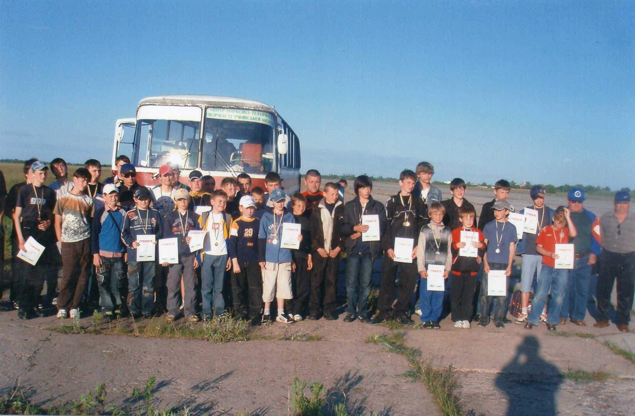

Підведення підсумків гри. Визначення та нагородження переможців.

Безмежжя Всесвіту й холодний блиск зірок,
Краса туманностей й могуть чорних дірок,
Супутники й незлічені планети,
пульсари, астероїди, комети,
Їх загадковість манить й спокушає,
над думами учених владу має,
Бо космос – наше джерело законів,
Не знаючи його – живем без перепонів,
Але Земля – піщинка у пустелі,
й єдине місце людської оселі,
І вивчення простору нам не зашкодить

Ігрове поле для гри «Крок до зірок»
СПИСОК ВИКОРИСТАНИХ ДЖЕРЕЛ:

- Весняні свята / Упоряд.: Л.Шелестова, Н.Чиренко. – К.-: Шк. світ, 2007.-128с. – (Б-ка «Шк. світу.)
- Іова В.Ю., Красномовець Л.В. Чарівний калейдоскоп: Збірник шкільних свят та імпрез. – Вид. 2-ге, стереотипне. – Кам’янець - Подільський: Абетка
- Калейдоскоп игр / Сост. Белов В.Н.- Л. : Лениздат, 1990.-190
- Минскин Е.М. От игры к знаниям.- М.: Просвещение, 1987.- 192с
- Шкільний календар: родинні свята. – Х.: Вид. група «Основа», 2007. – 192 с. – (Б-ка журн. «Вивчаємо українську мову та літературу»; Вип.2(39).

ДЛЯ НОТАТОК
_______________________________________________________________________________________________________________________________________________________________________________________________________________________________________________________________________________________________________________________________________________________________________________________________________________________________________________________________________________________________________________________________________________________________________________________________________________________________________________________________________________________________________________________________________________________________________________________________________________________________________________________________________________________________________________________________________________________________________________________________________________________________________________________________________________________________________________________________________________________________________________________________________________________________________________________________________________________________________________________________________________________________________________________________________________________________________________________________________________________________________________________________________________________________________________________________________________________________________________________________________________________________________________________________________________________________________________________________________________________________________________________________

ЗМІСТ
Вступ…………………………………………………………………………….3
П’ять хвилин на роздуми про КТС………………………………………........5
Абетка колективних творчих справ…………………………………………...9
Родинне свято «Родина, родина, від батька до сина»……………………....16
Гульки-шоу «Ukrainian ярмарок»……………………………………………22
Конкурсно-розважальна програма «Кафе «Гарний настрій»………………26
Інтелектуальна гра «Крок до зірок»………………………………………....35
Список використаних джерел….…………………………………………….44

